**Indicador Medición de la prevalencia de Enfermedad Laboral**

Con este indicador será posible determinar **la cantidad de casos de enfermedad laboral por cada 100.000 trabajadores durante el periodo Z.**

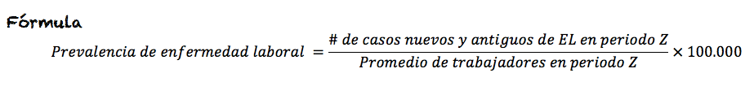

Para este indicador se emplea la constante 100.000, puesto que es el estándar usado por la Organización Mundial de la Salud OMS, lo cual facilita la posterior comparación estandarizada.

Este indicador se mide **anualmente.**



Nota: para llevar el análisis estadístico remítase al punto 6.1.1. Definición de Indicadores del SG-SST de acuerdo a las condiciones de la empresa.